**Báo cáo Assignment**

Tên: Nguyễn Chí Tình  
MSSV: PD05696  
Lớp: WE17302

Assignment gồm 4 trang: **Trang Chủ** - **Tin Tức** – **Sản Phẩm** – **Liên Hệ**

**Trang Chủ**  
Giới thiệu sơ lược về PEPSICO VIỆT NAM

**Tin Tức**  
Các tin tức về ra mắt sản phẩm + hoạt động tập thể và xã hội của Suntory Pepsico

**Sản Phẩm**Trình bày về các sản phẩm của Pepsico

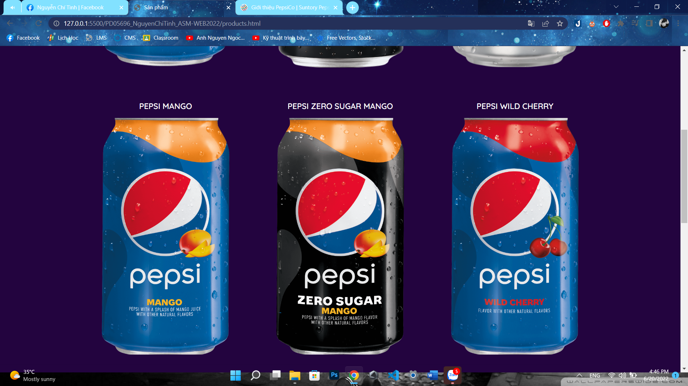 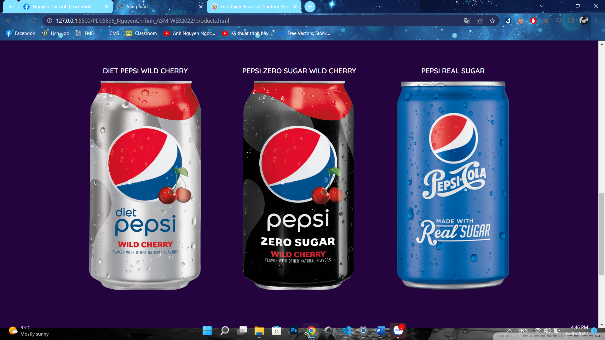

**Liên Hệ**Cách liên hệ với công ty và form nhận tư vấn khách hàng

